Tugas Aplikasi

“Internet E-Banking”

Pengembangan Aplikasi Web kelas C

Dosen Pengampu: Dr. Noor Ifada

**Nama Kelompok:**

MOHAMMAD FAISHOL (160411100142)

ABDUR ROHMAN (160411100145)

NATIQ HASBI ALIM (160411100152)

MOCH. AMIR (160411100153)

**Program Studi Teknik Informatika**

**November 30, 2018**

DAFTAR ISI

HALAMAN DEPAN i

DAFTAR ISI ii

LAPORAN 1

Pendahuluan 1

Rancangan 2

Use Case 2

Activity Diagram 3

Rancangan basis data 5

CDM 5

PDM 5

Implementasi 6

Designer (berbentuk PHP myAdmin) 6

Url aplikasi (Online) 6

Contoh data login customer 6

Contoh data login administrasi 7

Evaluasi 7

Kekurangan aplikasi web 7

Kelebihan aplikasi web 7

Pembagian Kerja 7

LAMPIRAN 10

REFERENSI 21

Daftar Pustaka 21

Sumber Gambar/Image 21

LAPORAN

1. Pendahuluan

Penggunaan internet tidak hanya terbatas pada pemanfaatan informasi yang dapat diakses melalui media ini, melainkan juga dapat digunakan sebagai sarana untuk melakukan transaksi perbankan. Banyak Bank di indonesia mulai memasuki dunia maya yaitu internet banking atau yang lebih dikenal E-banking.

Internet E-Banking adalah suatu sarana dalam sektor perbankan global dimana dapat berfungsi untuk meningkatkan kepuasan nasabah dibidang pelayanan jasa keuangan, dalam proses ini E-Banking mempermudah perbankan dalam memberikan pelayan prima tanpa batas waktu dan tanpa terkendala ruang.

E-Banking meliputi sistem yang memungkinkan nasabah bank, baik individu ataupun bisnis, untuk mengakses rekening, melakukan transaksi bisnis, atau mendapatkan informasi produk dan jasa bank melalui jaringan pribadi atau publik, termasuk internet

1. Banking pada dasarnya merupakan suatu kontak transaksi perbankan antara pihak bank dan nasabah dengan menggunakan media internet.
2. Rancangan
   1. Use Case

Di bawah ini gambar dari use case diagram sesuai dengan project yang kami buat.

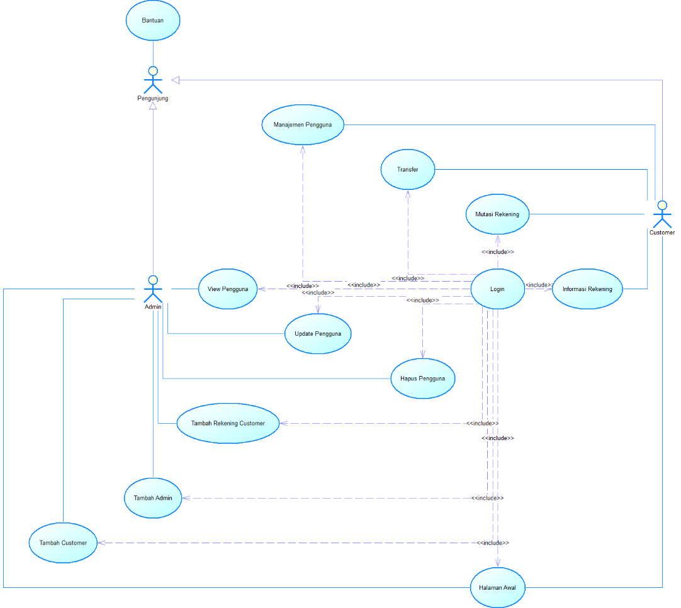

* 1. Activity Diagram

Di bawah ini gambar dari activity diagram sesuai dengan project yang kami buat. Activity diagram yang kami buat dibagi menjadi 2, customer dan administrator.

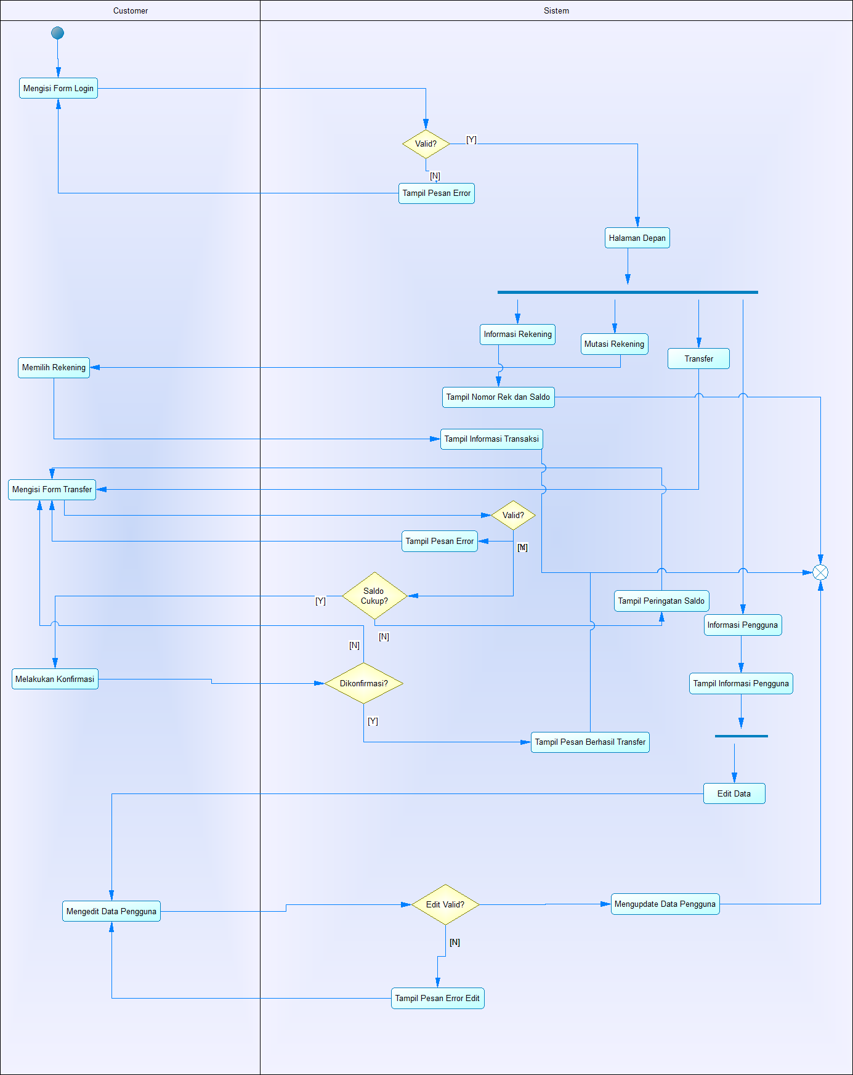

(Activity Diagram Customer)

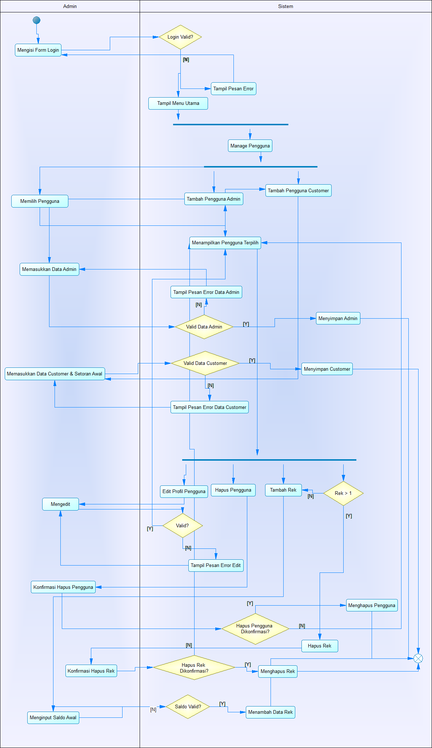

(Activity Diagram Administrator)

* 1. Rancangan Basis Data
     1. CDM

Dibawah ini gambar dari CDM sesuai dengan project yang kami buat.

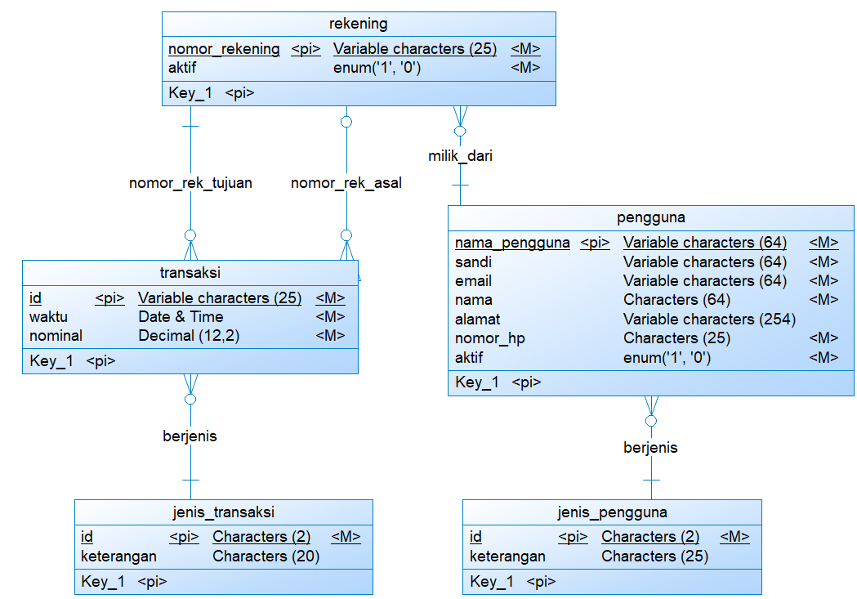

* + 1. PDM

Dibawah ini gambar dari PDM sesuai dengan project yang kami buat.

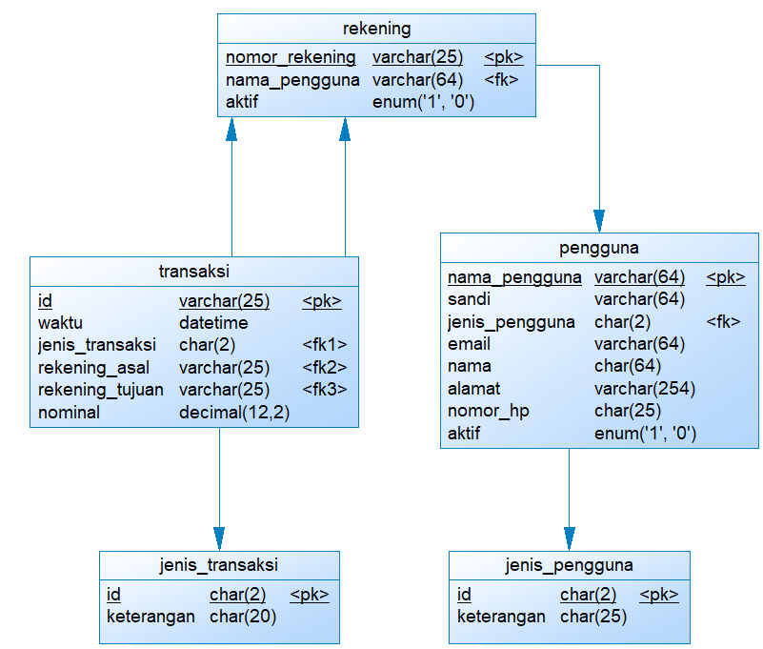

1. Implementasi
   1. Designer

Di bawah ini gambar dari Design dari phpmyAdmin sesuai dengan project yang kami buat.

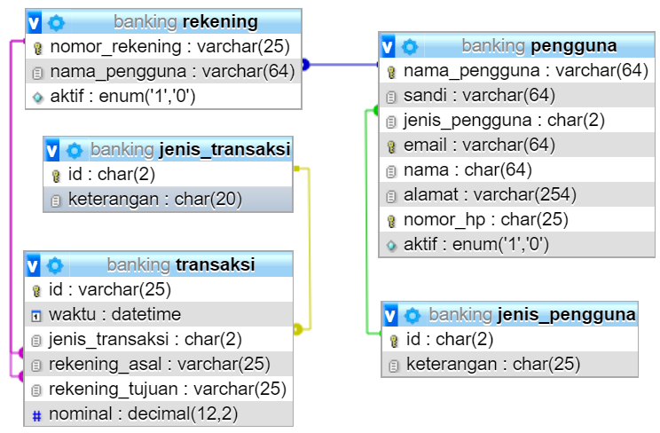

* 1. URL aplikasi

<https://paw-c07-2018.000webhostapp.com/>

Jika terjadi masalah, mohon untuk memuat ulang halaman dan menunggu proses *loading* yang kadang lambat dan membutuhkan waktu lama. Karena *hosting* gratis, server tidak sepenuhnya seperti yang diharapkan.

* 1. Contoh data login **customer**

|  |  |  |  |
| --- | --- | --- | --- |
| **No** | **Nama Pengguna/ Username** | **Sandi/ Password** | **Nama Tampilan** |
| 1 | isol | isol123 | MOHAMMAD FAISHOL |
| 2 | rohman | rohman123 | ABDUR ROHMAN |
| 3 | natiq | natiq123 | NATIQ HASBI ALIM |
| 4 | amir | amir123 | MOCH. AMIR |

* 1. Contoh data login **administrasi**

|  |  |  |  |
| --- | --- | --- | --- |
| **No** | **Nama Pengguna/ Username** | **Sandi/ Password** | **Nama Tampilan** |
| 1 | admin | admin | MOCH. AMIR |

1. Evaluasi
   1. Kekurangan

Kekurangan dalam pembuatan tugas aplikasi kali ini terletak pada interface yang kurang menarik dan berkesan formal untuk pengguna jika dipasarkan.

* 1. Kelebihan

Aplikasi yang sangat simpel dan ringan, sehingga pengguna awam maupun yang sudah mahir dapat dengan mudah memahaminya.

1. Pembagian kerja

Berikut adalah pembagian kerja dari masing-masing anggota. Kami juga menyertakan nama pembuat pada setiap kode program yang ada di file aplikasi web dan sql.

|  |  |  |
| --- | --- | --- |
| **NIM** | **NAMA** | **Pembagian Tugas** |
| 160411100142 | MOHAMMAD FAISHOL | * Konten Penambahan Rek. Baru * Konten Login * Fungsi Pengguna * Validasi Numerik * Validasi Masukan Minimal * Validasi Masukan Huruf * Validasi Email * Fungsi Pengguna Rinci * Pembuatan Tabel Jenis Transaksi * Pembuatan Tabel Jenis Pengguna * Halaman Index/Utama * Halaman Login * Algoritma Pengguna Rinci * Laporan - Pendahuluan * Laporan – Lampiran |
| 160411100145 | ABDUR ROHMAN | * Konten Penambahan Admin * Pengecekan Login Tipe Customer * Konten Transfer * Fungsi Masukan Wajib * Validasi Alfanumerik * Validasi Masukan Harus Sama * Validasi Masukan Panjang Min Max * Fungsi List Pengguna * Fungsi Random Angka Dengan Panjang * Fungsi Generate Nomor Rek * Fungsi Penghapusan Rek * Pembuatan Table Rekning * File Captcha.Php (Generate Random Huruf & Angka Berformat Img * Halaman Logout * Halaman Transfer * Algoritma Pindah Action Dengan Switch Variabel Action Url * Laporan - Evaluasi * Laporan - Referensi * Laporan - Pembagian Kerja |
| 160411100152 | NATIQ HASBI ALIM | * Konten Penambahan Customer * Konten Pengeditan Profil Level Customer * Fungsi List Rekening * Fungsi Mutasi * Validasi Transfer * Validasi Penyimpanan Edit Profil Customer * Validasi Menyimpan Pengeditan User Oleh Admin * Fungsi Menghapus Pengguna * Pembuatan Tabel Transaksi * Halaman Help/Bantuan * Halaman Info Rekening * Halaman Manajemen Pengguna * Laporan - Implementasi |
| 160411100153 | MOCH. AMIR | * Konten Pengeditan Profil Level Admin * Pengecekan Sudah Ada Yang Login/Tidak * Validasi Login * Fungsi Informasi Rekening * Fungsi Generate Id * Validasi Penambahan Rek * Validasi Penambahan Pengguna * Funsi Rp * Pembuatan Tabel Pengguna * Algoritma Pindah Tab Dan Konten (Halaman Help) * Halaman Mutasi Rekening * Algoritma Pindah Action Dengan Switch Variabel Action Url * Deteksi halaman awal untuk mengatur navbar * Laporan - Rancangan |

LAMPIRAN

1. Bantuan
   1. Deskripsi Halaman Web

Pada laman web ini memberi informasi tentang menu yang akan dikunjungi pengguna.

* 1. Tampilan Halaman Web

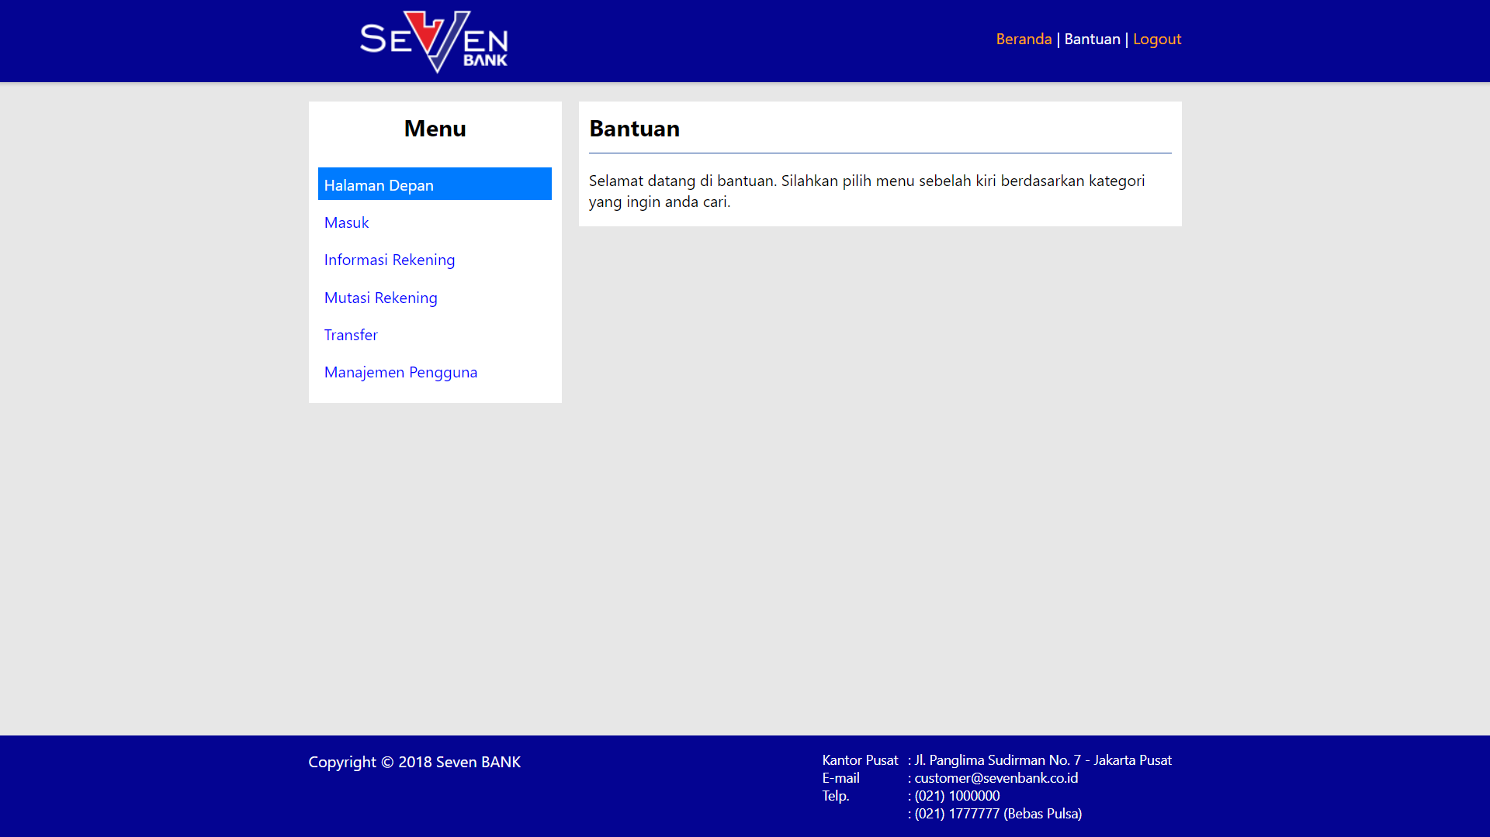

1. Index
   1. Deskripsi Halaman Web

Indeks disini merupakan halaman awal pertama kali pengguna mengakses.

* 1. Tampilan Halaman Web

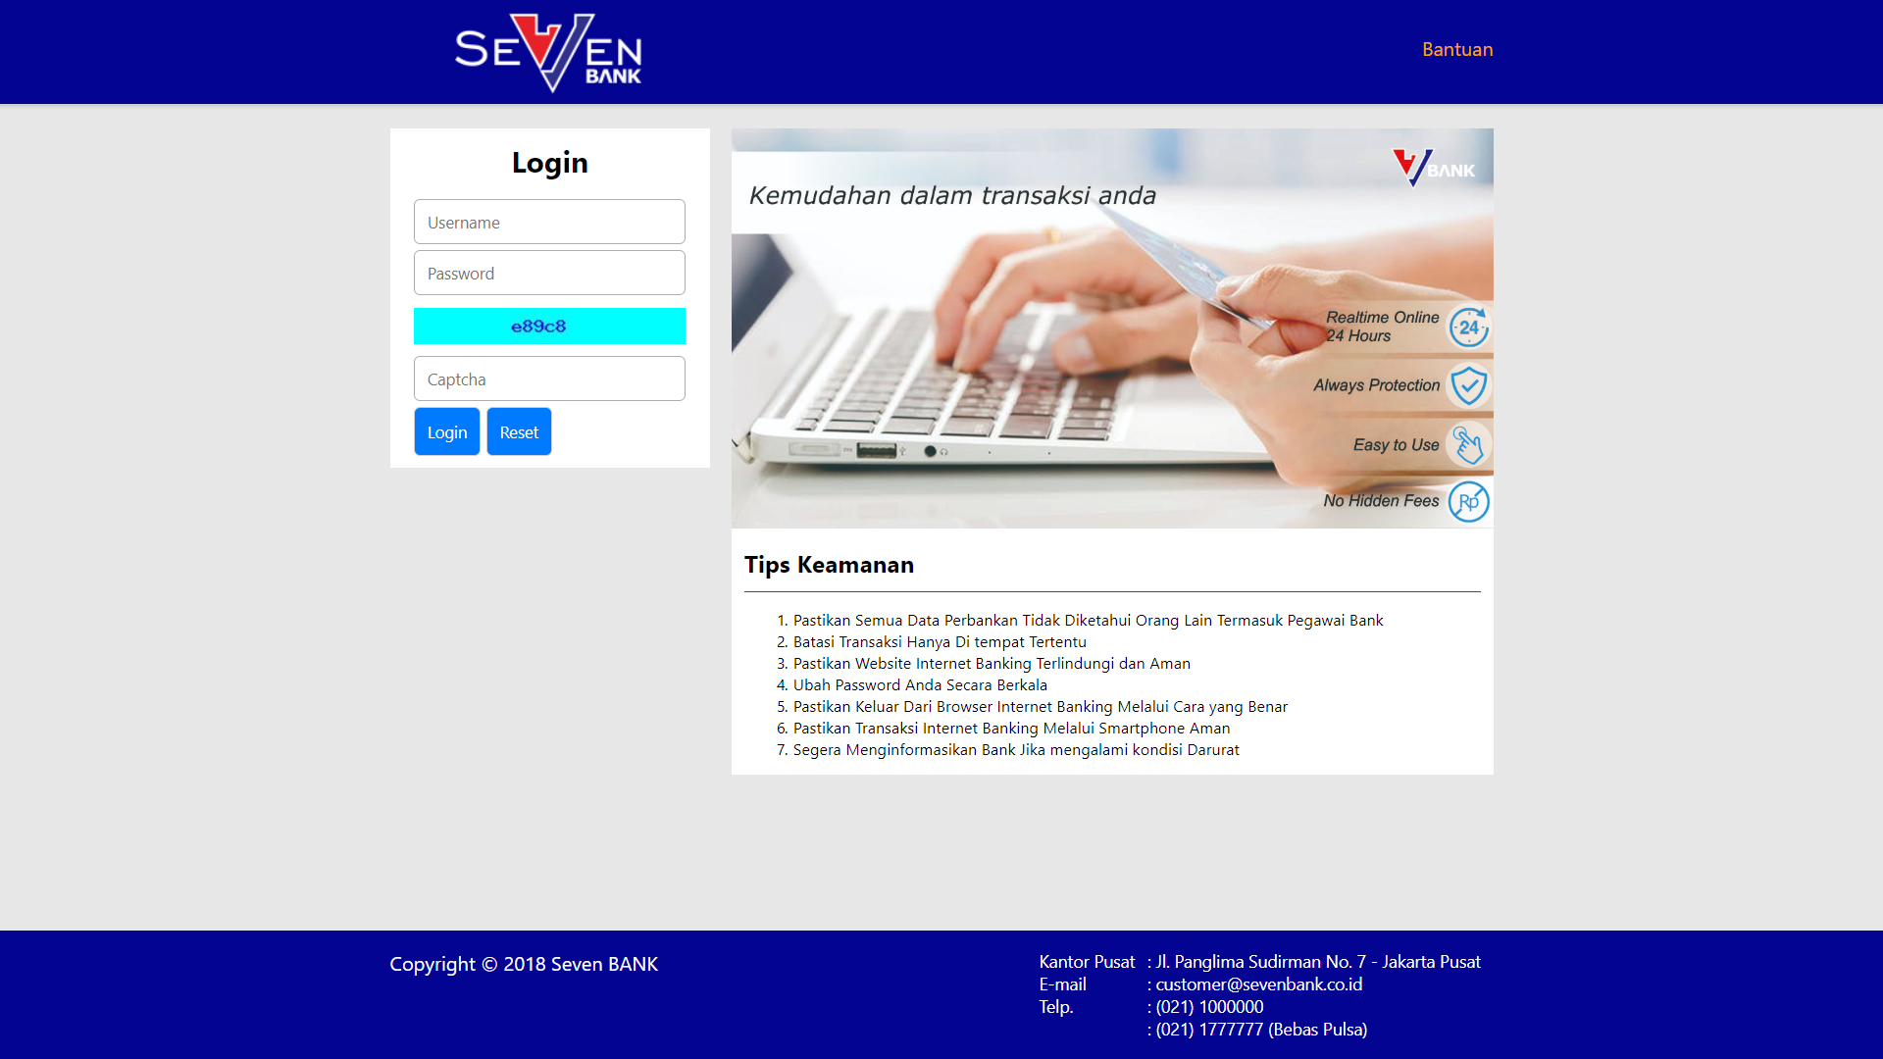

1. Halaman depan
   1. Deskripsi Halaman Web

Pada laman web ini menampilkan beberapa sub-menu yang dapat diakses oleh user, halaman depan ini dapat berbeda tampilan antara customer dan administrator.

* 1. Tampilan Halaman Web

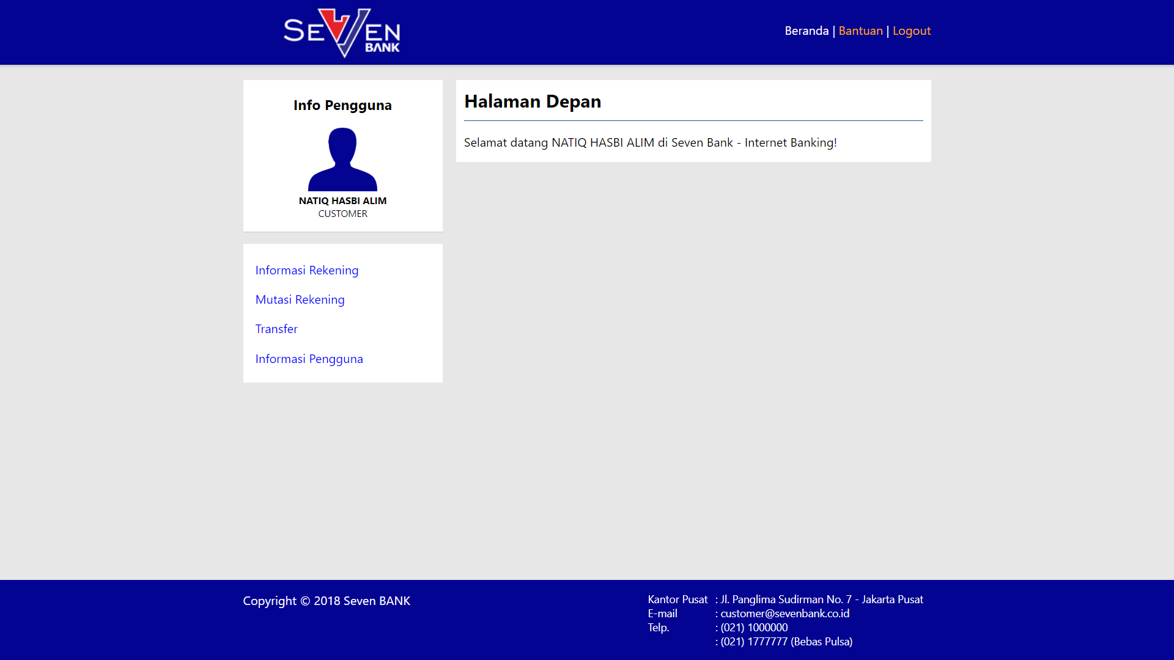

1. Informasi rekening
   1. Deskripsi Halaman Web

Pada laman web ini menampilkan tentang informasi rekening customer terdiri dari debit dan kredit yang telah pengguna lakukan.

* 1. Tampilan Halaman Web

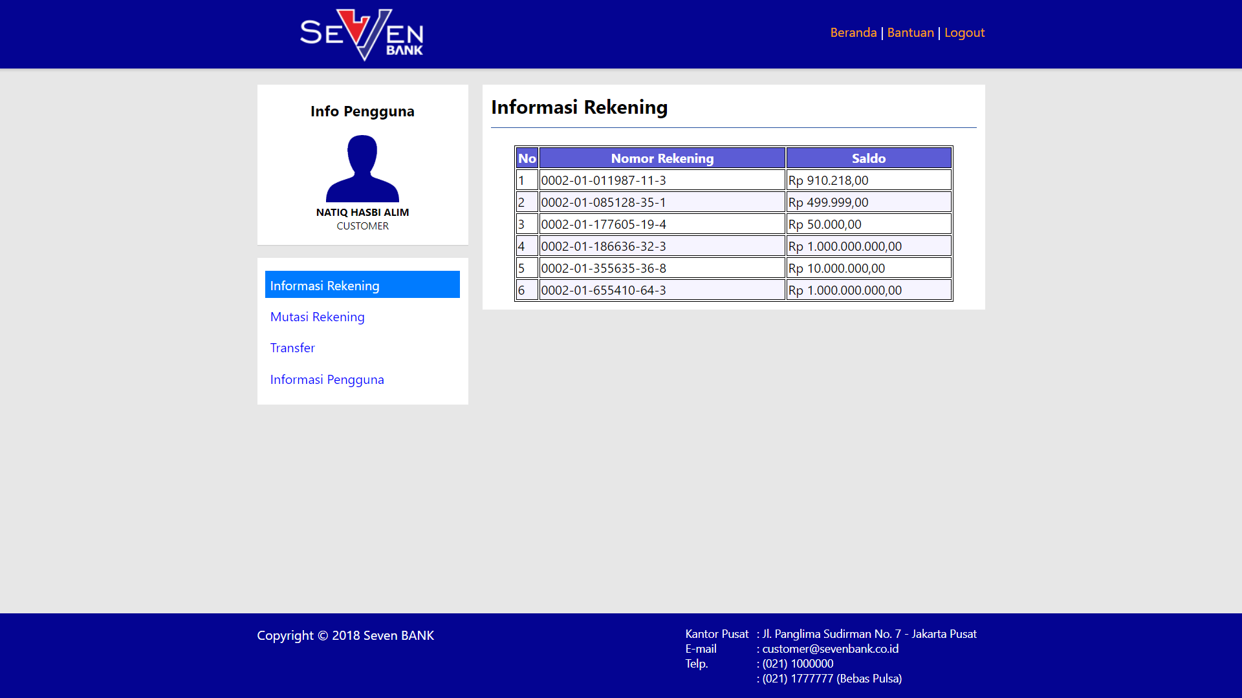

1. Mutasi
   1. Deskripsi Halaman Web

Pada laman web ini menampilkan tentang informasi histori transaksi pengguna yang telah dilakukan.

* 1. Tampilan Halaman Web

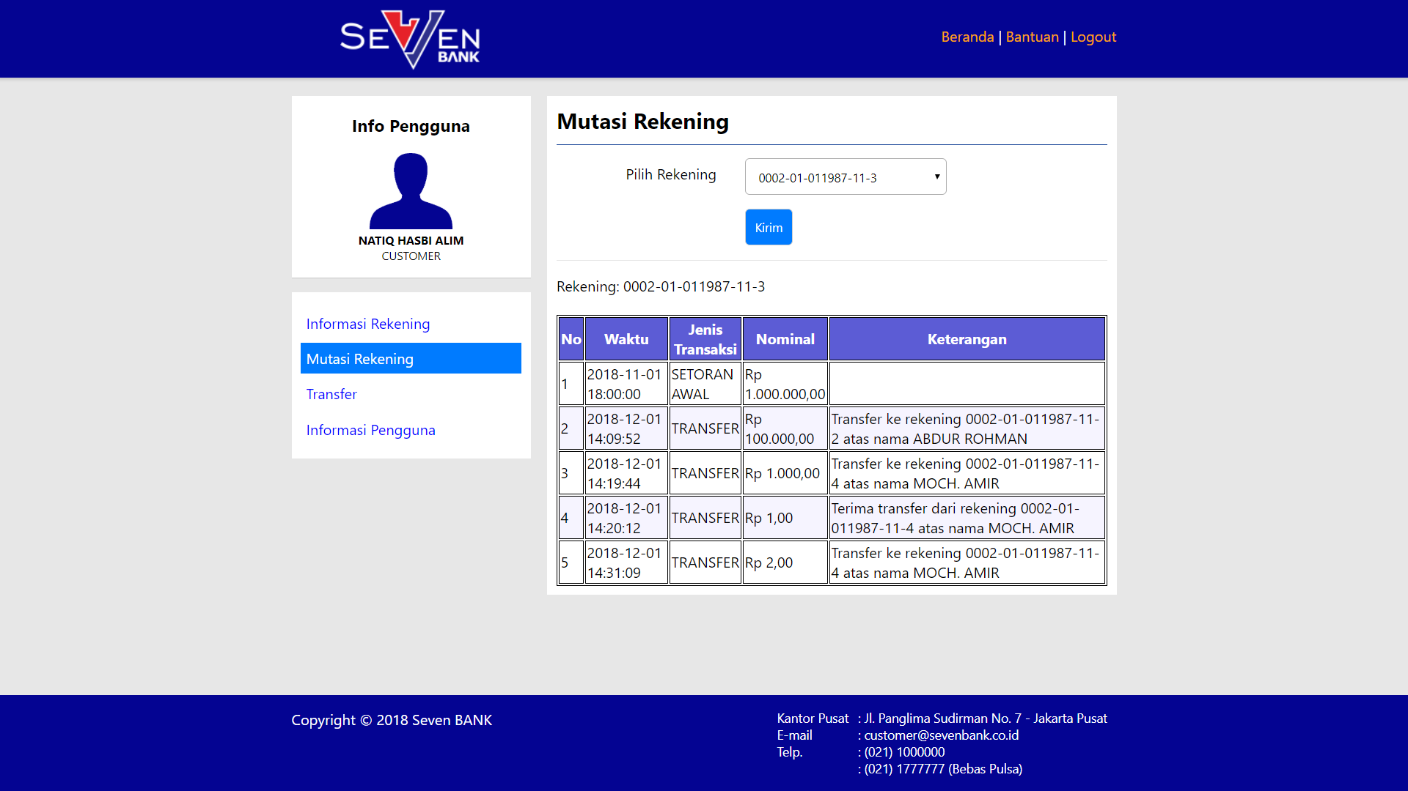

1. Transfer
   1. Deskripsi Halaman Web

Pada laman web ini menampilkan tentang pengguna yang akan melakukan transfer kepada pengguna lain secara online.

* 1. Tampilan Halaman Web

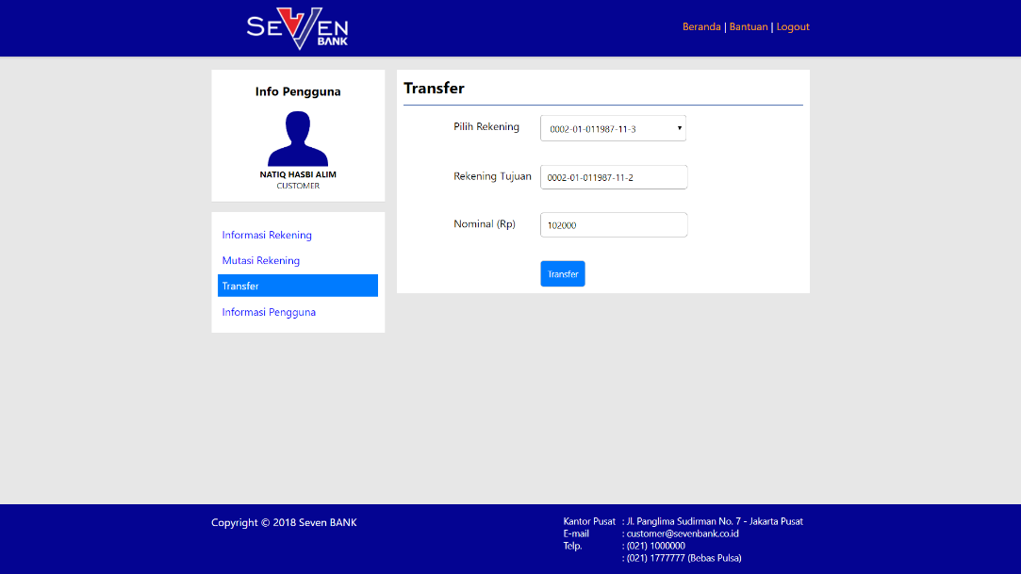

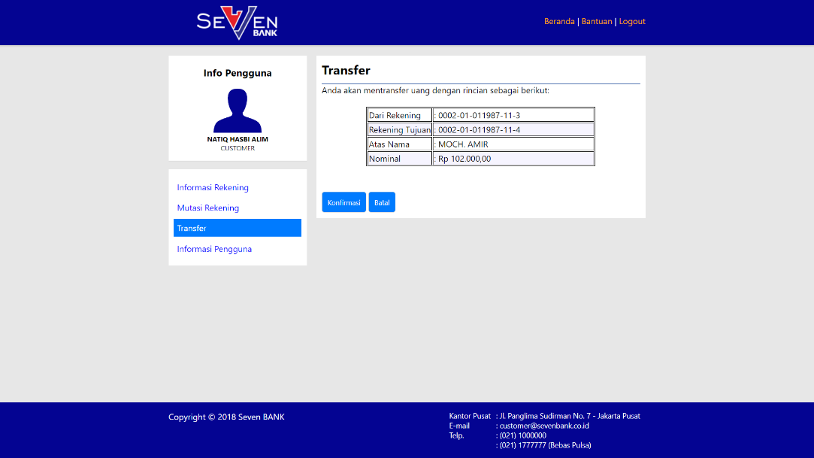

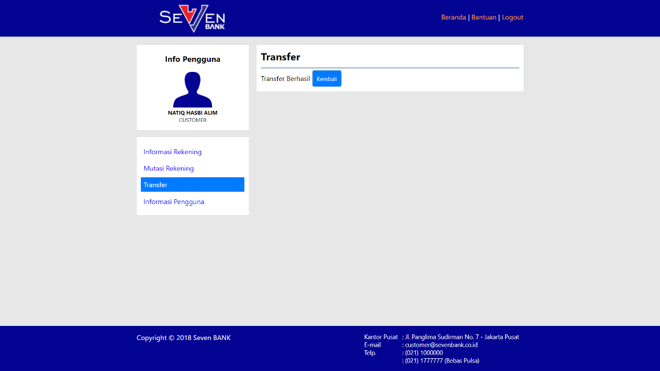

1. Informasi pengguna
   1. Deskripsi Halaman Web

Pada laman web ini menampilkan informasi secara umum pengguna.

* 1. Tampilan Halaman Web

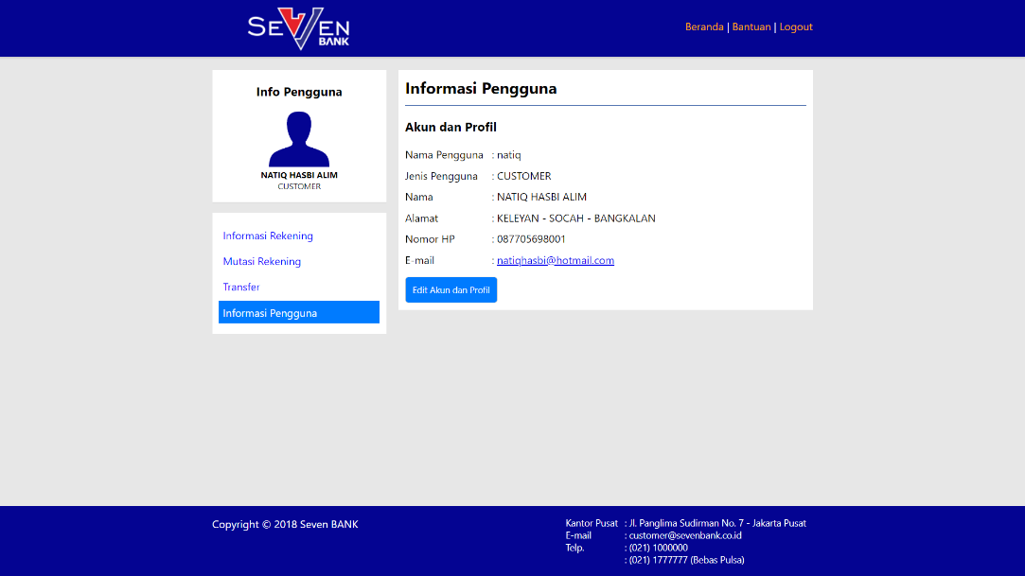

1. Edit profil
   1. Deskripsi Halaman Web

Pada laman web ini pengguna dapat mengedit informasi umum pengguna kecuali No. Rekening pengguna yang tidak dapat di edit/diubah.

* 1. Tampilan Halaman Web

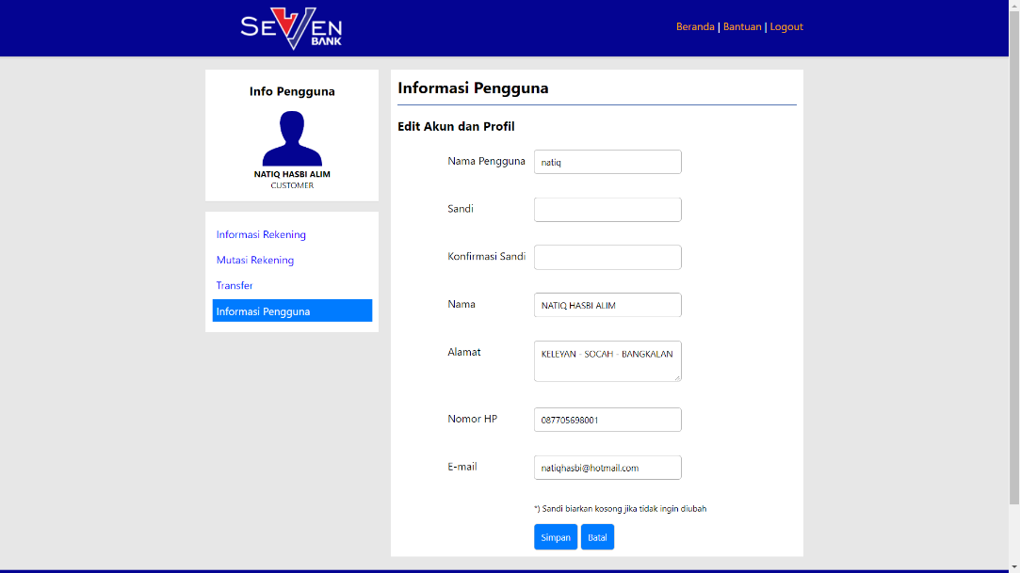

1. Manajemen pengguna
   1. Deskripsi Halaman Web

Pada laman web ini menampilkan beberapa hak akses administrator yang dapat menambahkan customer atau menambahkan admin.

* 1. Tampilan Halaman Web

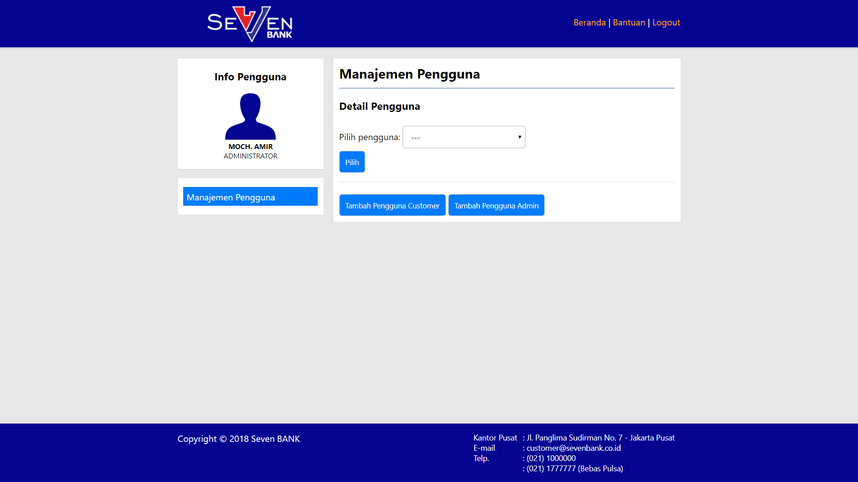

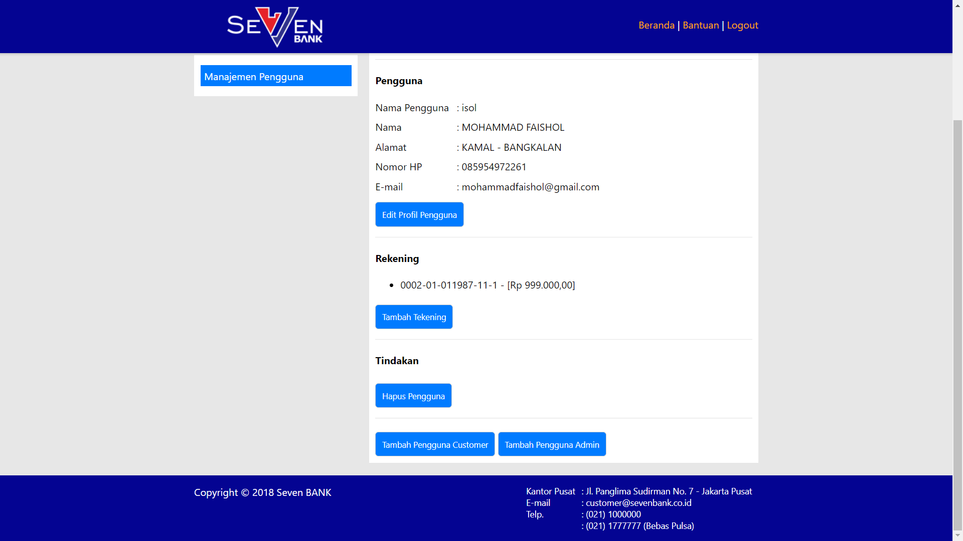

1. Tambah customer
   1. Deskripsi Halaman Web

Pada laman web ini menampilkan hak akses administrator dimana administrator dapat menambahkan customer baru.

* 1. Tampilan Halaman Web

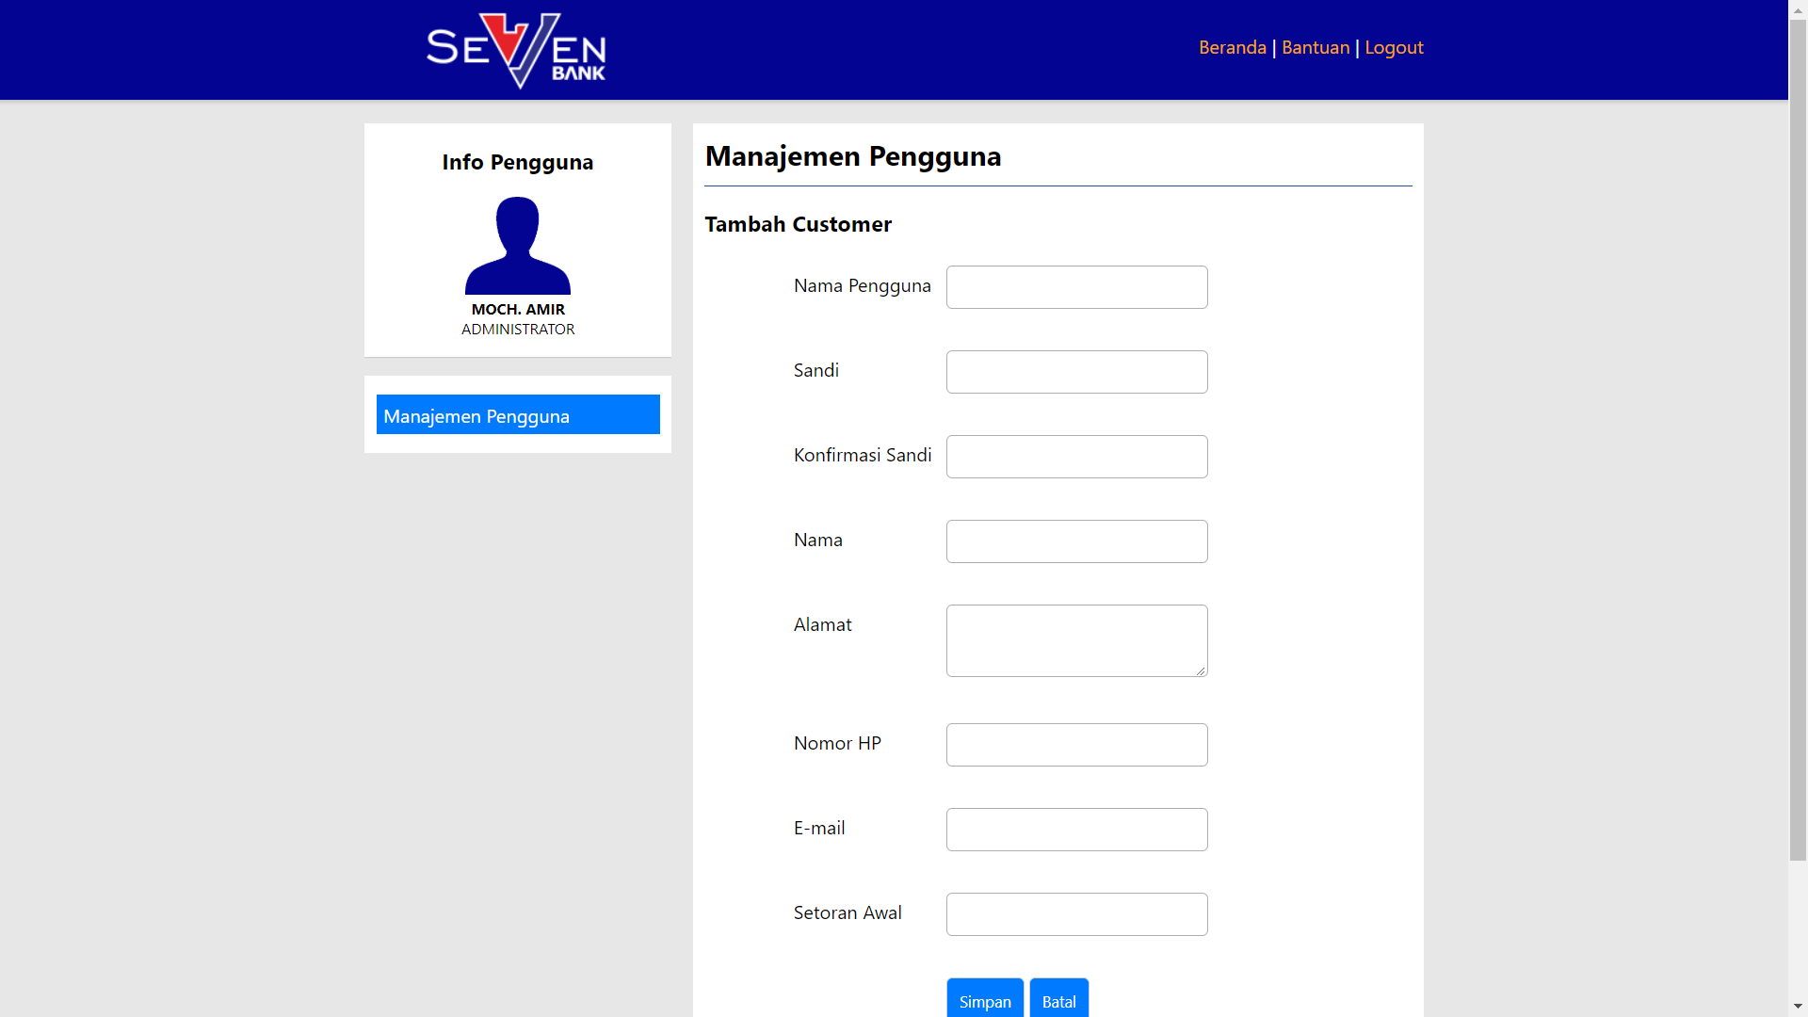

1. Tambah admin
   1. Deskripsi Halaman Web

Pada laman web ini menampilkan hak akses administrator di mana administrator dapat menambahkan admin baru jika ada pembaruan admin.

* 1. Tampilan Halaman Web

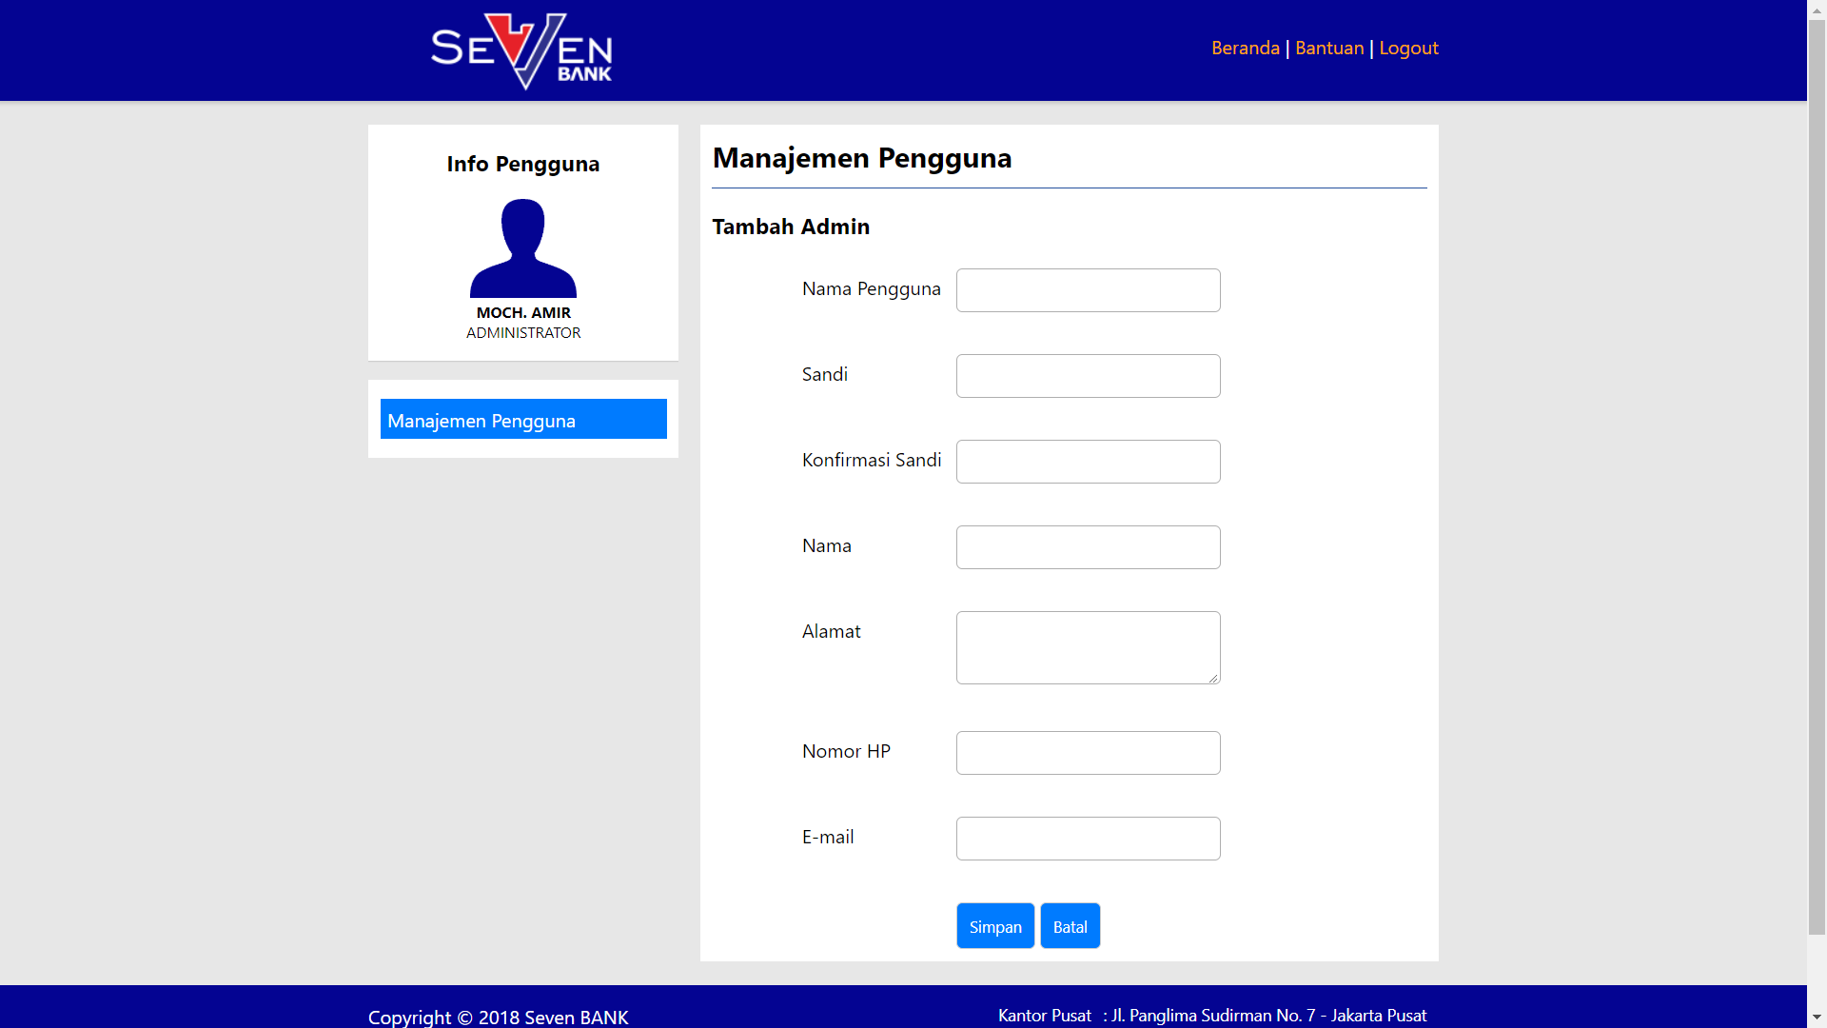

1. Edit profil pengguna
   1. Deskripsi Halaman Web

Pada laman web ini administrator memiliki hak akses untuk mengedit profil pengguna secara umum tapi tidak dengan No. Rekening pengguna.

* 1. Tampilan Halaman Web

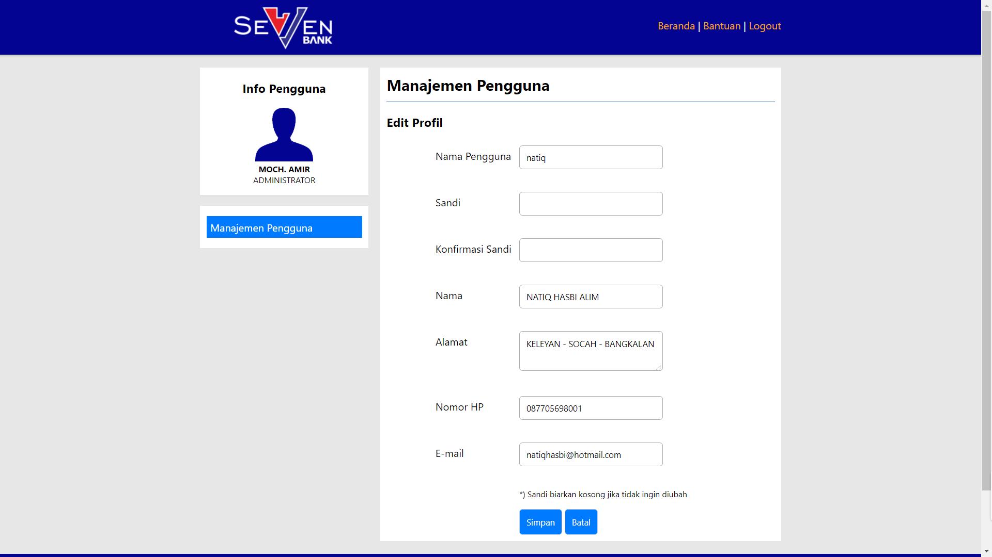

1. Hapus pengguna
   1. Deskripsi Halaman Web

Pada laman web ini administrator memiliki kewenangan hak untuk menghapus pengguna jika pengguna sudah ditutup atau mau diblok oleh pengguna.

* 1. Tampilan Halaman Web

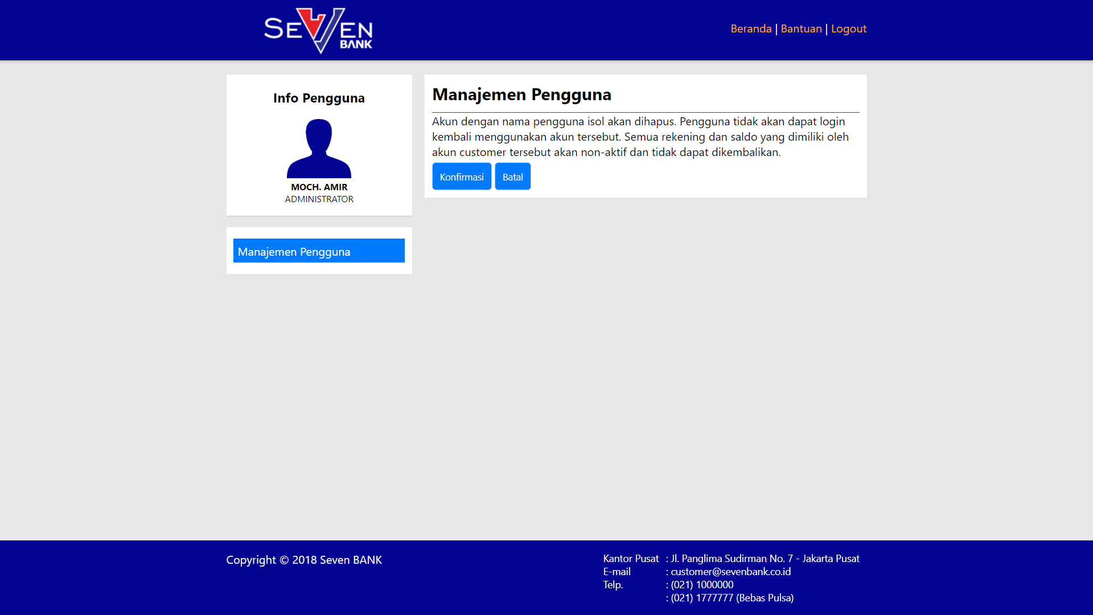

1. Tambah rekening customer
   1. Deskripsi Halaman Web

Pada laman web ini administrator dapat menambah rekening baru customer jika customer ingin membuka rekening baru.

* 1. Tampilan Halaman Web

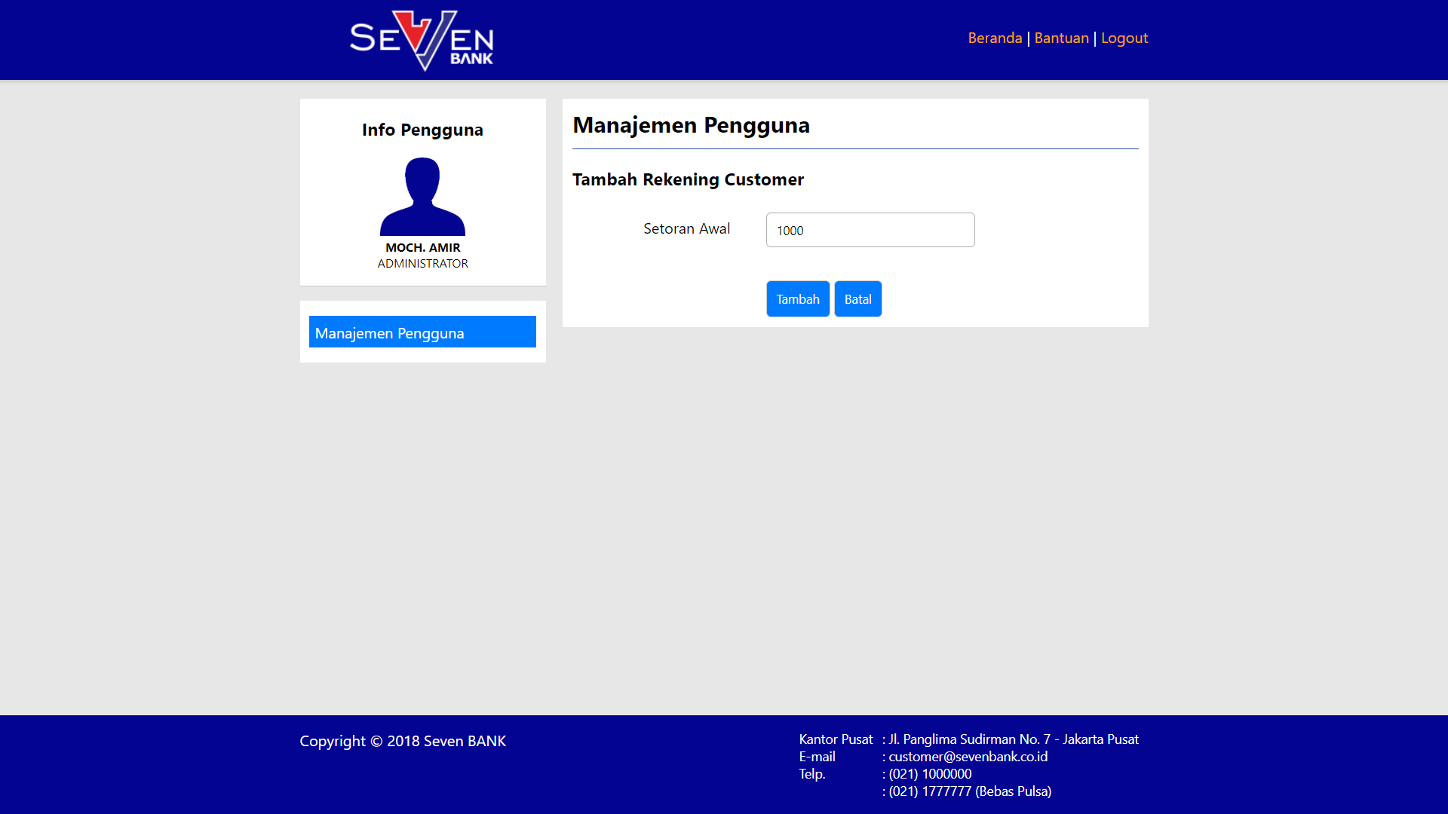

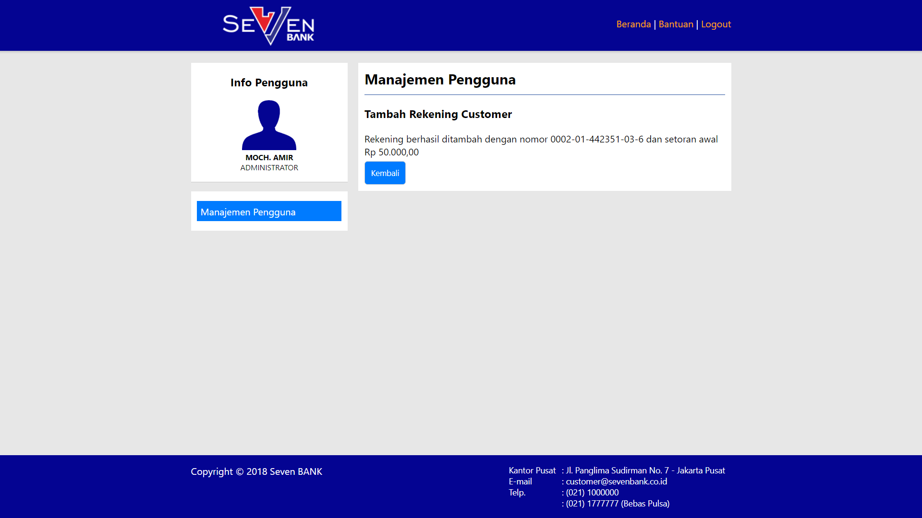

1. Hapus rekening
   1. Deskripsi Halaman Web

Pada laman web ini administrator memiliki kewenangan hak untuk menghapus rekening jika pengguna ingin rekeningnya di tutup atau mau.

* 1. Tampilan Halaman web

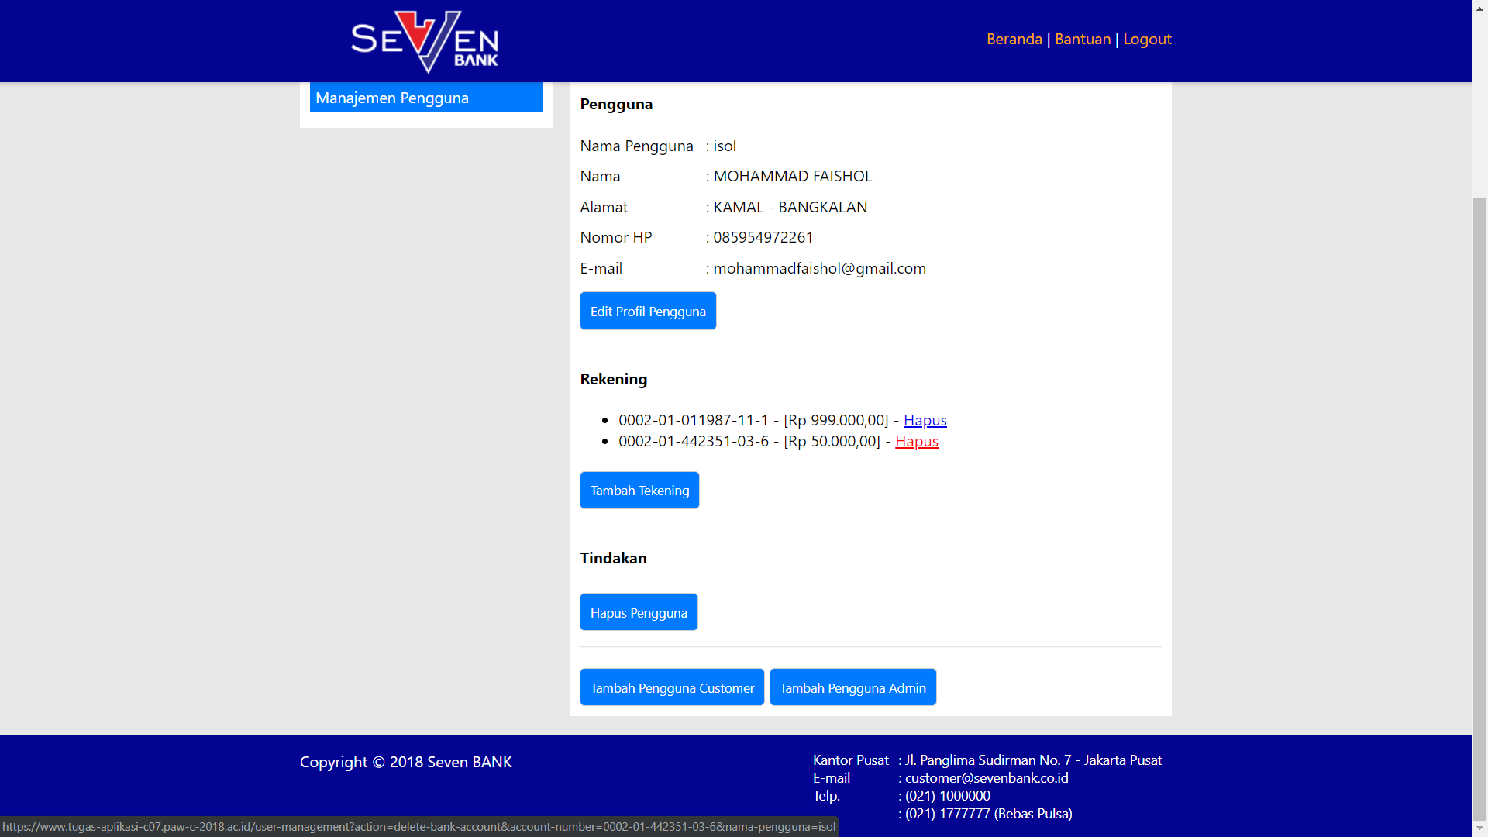

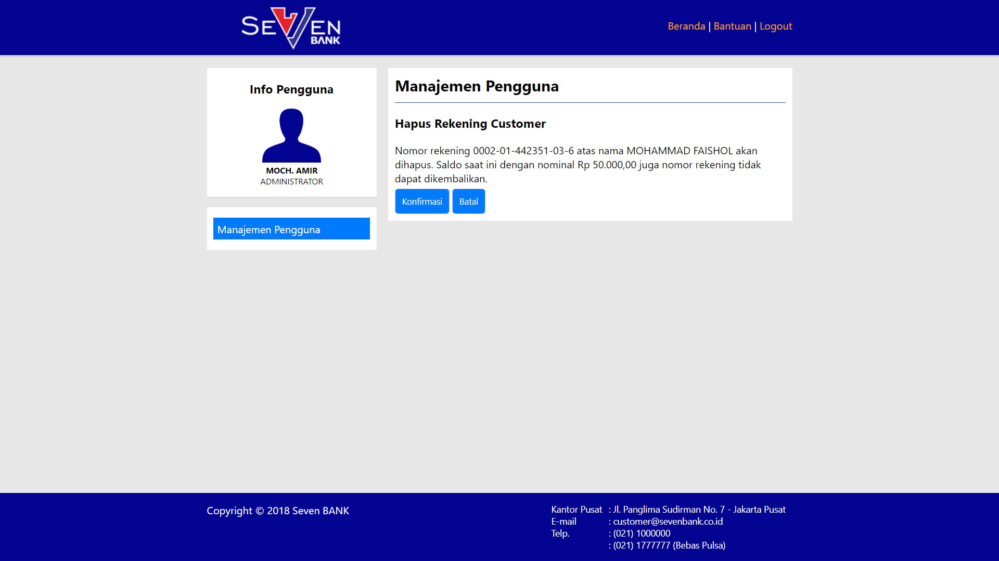

REFERENSI

1. Daftar Pustaka

<https://id.scribd.com/document/280628170/Makalah-e-Banking>

<http://digilib.unila.ac.id/7694/12/BAB%20I.pdf>

1. Sumber gambar
   1. <https://www.acledabank.com.kh/kh/assets/image/img-ln20180801.jpg>
   2. <https://www.saint-brevin.com/medias/images/prestataires/wifi-1172.jpg>
   3. <https://i1.wp.com/komtilloas.se/wp-content/uploads/2017/11/OAS_1.png>